**UNIVERSIDAD NACIONAL DE COSTA RICA**

**SEDE BENJAMÍN NÚÑEZ**

**HEREDIA**

**CURSO**

MÉTODOS DE INVESTIGACIÓN CIENTÍFICA EN INFORMÁTICA

USO DEL SISTEMA EN LÍNEA DE LA CCSS EDUS POR LA POBLACIÓN DE BARBACOAS DE PURISCAL Y SAN RAFAEL ABAJO Y DOS CERCAS DE DESAMPARADOS

**PROYECTO**

EDUS

**PROFESORA**

MS. ARIELLA QUESADA ROSALES

**INTEGRANTES**

JUAN CARLOS MORENO GARRO

RANDY GUILLÉN RODRÍGUEZ

JONNATHAN CHARPENTIER DURÁN

**I CICLO 2016**

**Índice general**

**Índice tablas**

**Índice gráficos**

**Resumen**

La presente investigación nace a partir de cuestionamientos de los investigadores sobre el expediente digital de la CCSS (EDUS), sistema que le tomo más de 30 años lograr y que todavía no esta funcionando al cien porciento.

Ante estos cuestionamientos el grupo investigador decide realizar un análisis que busca dar a conocer es si el expediente digital y sistema para sacar citas es realmente utilizado por las personas que rondan una edad entre los veinte y treinta años. Este rango de edades se da más que nada, porque son personas que utilizan con frecuencia medios tecnológicos. También se busca estudiar la campaña de publicidad que se le ha dado a la plataforma con el fin de saber si la información sobre esta a llegado a los ciudadanos, estos son los usuarios finales y si ellos no saben que EDUS existe a aplicación no tendrá el éxito esperado.

Para el desarrollo de la investigación se ha utilizado un enfoque cuantitativo ya que se recolectarán datos cuantitativos, y para medir el conocimiento, de los ciudadanos de Puriscal, San Rafael Abajo y Dos Cercas de Desamparados sobre el expediente digital único en salud (EDUS), en la actualidad se va utilizar un diseño de investigación no experimental, transversal descriptivo.

Entre los principales hallazgos de investigación se encontró que, cerca de un tercio de la muestra tomada ha utilizado el sistema EDUS, el resto no lo utilizan. Además poco mas de la mitad de la muestra ni siquiera sabían sobre existencia de EDUS y menos de una decima parte de las personas entrevistas fueron informados por algún miembro de los EBAIS de la zona sobre la existencia del mismo.

**Capítulo I: El problema y su importancia**

**Antecedentes del problema**:

Desde el 2006 la CCSS intentó acercarse de nuevo al proyecto de un expediente electrónico, hasta que en 2008 se resucitó la idea con el denominado Expediente Digital Único en Salud (EDUS). El Proyecto de Ley del sistema EDUS fue aprobado en segundo debate, en la Asamblea Legislativa en julio de 2013 en el Gobierno Chichilla Miranda, con Ileana Balmaceda al frente de la CCSS.

El proyecto financiado por el Banco Mundial costará al final cerca de $100 millones, sólo el Software cuesta unos $60 millones. Hasta el 10 de marzo anterior, de ese dinero se han invertido poco más de 1,265 millones de colones, que según Manuel Rodríguez, Director del Proyecto, corresponden a equipamiento de centros de salud, mejora de redes eléctricas y redes de datos de los EBAIS.

El Expediente Digital tiene tres componentes: El Sistema Integrado de Ficha Familiar (SIFF), registra la historia de salud de la familia, con la idea de aplicar la prevención. Además tiene el Sistema Integrado de Identificación, Agendas y Citas (SIAC), que favorece la asignación de citas de forma digital y recordarlas con mensajes, y el Integrado de Expediente en Salud (SIES), que muestra el historial del paciente con un clic.

**Planteamiento del problema:**

Esta investigación busca determinar el nivel de uso de la aplicación EDUS en las poblaciones de Barbacoas de Puriscal, San Rafael Abajo y Dos Cercas de Desamparados tomando a ciudadanos de estas zonas que tengan un rango de edad entre los 20 y los 30 años.

**Objetivos**

**Objetivo general:**

Determinar el nivel de uso de la aplicación EDUS en la población de Barbacoas de Puriscal , San Rafael Abajo y Dos Cercas de Desamparados , en un rango de edad de entre los 20 a 30 años.

**Objetivos específicos:**

* Describir las ventajas de la aplicación EDUS para la población costarricense.
* Determinar la usabilidad y la eficiencia del sistema EDUS con base a las experiencias de uso en la muestra de la población seleccionada.
* Establecer la factibilidad de realizar las citas de manera digital para distribuir y aprovechar el tiempo. Y si la aplicación está o no ayudando a este objetivo.
* Establecer el impacto que ha producido esta aplicación en la población seleccionada, en un rango de edad de entre los 20 a 30 años.

**Preguntas de investigación:**

* ¿Realmente es conocida la aplicación EDUS en la población de Barbacoas, San Rafael y Dos Cercas de entre 20 y 30 años de edad?
* ¿Falta divulgación y publicación de información sobre esta aplicación?
* ¿Por qué es utilizada o no, la aplicación EDUS en la población de Barbacoas, San Rafael y Dos Cercas de entre 20 y 30 años de edad?
* ¿Con qué frecuencia se utiliza esta aplicación en la población seleccionada?
* ¿Realmente es fácil utilizar la aplicación EDUS?
* ¿Realmente ayuda la aplicación EDUS a distribuir de una mejor manera el tiempo y acelerar el proceso de solicitud y asignación de citas?
* ¿Qué tan grande ha sido el impacto de esta aplicación en la sociedad costarricense?
* ¿Realmente está cumpliendo con sus objetivos iniciales? ¿Por qué?

**Hipótesis:**

Las poblaciones de Barbacoas de Puriscal, San Rafael Abajo y Dos Cercas de Desamparados en el rango de edad de entre los 20 a 30 años, carece de conocimiento sobre la existencia del sistema EDUS de la CCSS.

La CCSS no ha realizado la correcta divulgación de la información sobre aplicación EDUS en los sectores de Barbacoas de Puriscal , San Rafael Abajo y Dos Cercas de Desamparados.

El sistema EDUS de la CCSS no está cumpliendo sus tres objetivos principales en los sectores de Barbacoas de Puriscal , San Rafael Abajo y Dos Cercas de Desamparados.

**Justificación**

El sistema web EDUS (Expediente Digital Único en Salud), inició su historia hace 45 años, pues desde finales de los 70’s se habló mucho de automatizar la atención e información de todos los pacientes de la Caja Costarricense del Seguro Social a un sistema digital o expediente electrónico.

En todo este tiempo antes de que apareciera o se aprobara el sistema EDUS, hubo dos intentos específicos que pretendían lo mismo. El sistema SIS (Sistema de Información en Salud de primer nivel); este buscó en los 90’s crear una cultura informática para mejorar la concesión de citas y la entrega de medicamentos. Con esto se logró implementar herramientas informáticas para la automatización de los procesos de urgencias, agendas, citas y consultas externas; eso sí, solo en algunos Hospitales y Clínicas del Sistema de Salud. Y en el 2002, se buscó reestructurar el SIS, dando paso al sistema PASS (Proyecto de Automatización de Servicios de Salud), donde este lo que buscó como prioridad era obtener por primera vez un expediente digital.

Actualmente el sistema ya se encuentra implementado en varios centros de salud a lo largo del país, sin embargo, esta investigación va centrada hacia las áreas de Barbacoas de Puriscal, San Rafael Abajo y Dos Cercas de Desamparados ya que la densidad de población es más alta y además un gran número de personas tienen el acceso a internet requerido para utilizar el sistema. Lo que buscamos conocer es si el expediente digital y sistema para sacar citas es realmente utilizado por las personas que rondan una edad entre los veinte y treinta años. Este rango de edades se da más que nada, porque son personas que utilizan con frecuencia medios tecnológicos. También buscamos estudiar la campaña de publicidad que se le ha dado a la plataforma con el fin de saber si la información sobre esta a llegado a los ciudadanos, estos son los usuarios finales y si ellos no saben que EDUS existe a aplicación no tendrá el éxito esperado.

Los objetivos principales del sistema EDUS de la CCSS son :

* Integrar un solo sistema digital, toda la información del expediente de salud de los usuarios de la CCSS
* Optimizar la capacidad resolutiva en los procesos de atención de salud de la CCSS, de forma oportuna, efectiva y en tiempo real.
* Contribuir con la mejora y modernización del servicio de salud que ofrece la CCSS

**Capítulo II: Perspectiva teórica**

**Viabilidad o factibilidad**

En un análisis inicial de esta investigación, consideramos que en cuanto al factor tiempo y teniendo en cuenta que los investigadores atendemos a otras responsabilidades (trabajo, estudios...) una aproximación vaga del tiempo que nos podría llevar concluir la investigación detallada en este documento, serían de 30 a 40 días hábiles de los cuales prevemos que la mayor parte de este tiempo se dedicaría a la recopilación de la información (trabajo de campo), el cual se realizaría dentro en la provincia de San José, Costa Rica (Puriscal, San Rafael Abajo y Dos Cercas de Desamparados) con personas entre los 20 y 30 años.

Todo el trabajo descrito anteriormente se estará realizando además sin recibir ningún tipo de ayuda económica y el costo que conlleva el realizar las actividades de campo y de laboratorio, será asumido en su totalidad por los investigadores.

Entre los problemas que se podrían enfrentar durante el desarrollo de esta investigación pensamos que la participación de las personas va ser una de nuestras mayores preocupaciones ya que la población a la que se apunta son adultos jóvenes que no suelen ser muy participativos en encuestas.

Para afrontar esta posible dificultad pensamos realizar nuestro trabajo de campo haciendo uso de recursos tecnológicos en telecomunicaciones de los que disponemos, esto teniendo como objetivo facilitar la recolección de información tanto para los investigadores como también para los individuos de la población competente a la misma. Brindando estas facilidades pretendemos lograr mayor participación de la población ya que tendrían a su disposición distintas formas y medios de fácil acceso que les permita colaborar con la investigación de una manera rápida y fácil.

Otro aspecto importante que enfrentaremos, será la distribución y coordinación de las tareas entre los investigadores ya que además de las tareas de la investigación, cada uno atiende a sus propias responsabilidades y ocupaciones en distintos horarios y ubicaciones geográficas. Para solucionar las posibles complicaciones que este factor pueda tener sobre la investigación para cada tarea realizaremos un división en subtareas lo más equitativo posible y utilizaremos recursos en línea que permitan a cada uno de los investigadores ir realizando sus aportes de manera individual pero coordinada con los aportes de los demás investigadores, un ejemplo de una herramienta en línea, gratis, que nos permite realizar esto es [Google Drive](https://www.google.com/drive/).

**Conceptualización**

EDUS es un sistema digital que, a través de la web, integra y automatiza toda la información del expediente de salud de las personas. Dichas personas, en este caso los pacientes, pueden decidir si se registran o no al sistema, hasta hoy no es obligatorio que la persona se registre. Para registrarse se debe ingresar al siguiente enlace: <https://edus.ccss.sa.cr/eduscitasweb/>.

Para ingresar al sistema, usted necesitará: su número de Identificación, saber cuál es su centro de atención y la fecha de expiración de su carné vigente. En el caso del número de identificación no es válido el número de Pasaporte, ya que se requiere el número de asegurado de la CCSS. Una vez que registra su cita debe tener en consideración los siguientes requisitos formales para recibir la atención: Documento de Identificación, aseguramiento vigente y carné de asegurado. Todos estos en buen estado (Art 74 del seguro de salud de la CCSS).

**¿Cómo utilizar la App?**

Para acceder por primera vez al sistema, solo se requiere registrar el tipo de identificación (cédula o cédula de residencia), el número de identificación, la fecha de vencimiento del carné de asegurado y el centro de atención. Posteriormente, a la aplicación se ingresa con un usuario y una contraseña. Quienes ya piden su cita por Internet no necesitan registrarse de nuevo: se conectan con el mismo usuario y contraseña. En el futuro, en una segunda fase de la aplicación, las personas podrán establecer un recordatorio para la toma de los medicamentos. Este les diría en qué momento deben tomar cada fármaco. También, los asegurados podrían cancelar y reprogramar sus citas mediante el teléfono.

**Beneficios de EDUS**

Entre los beneficios que ofrece el Expediente Digital único en Salud (EDUS) a las personas adscritas a los lugares en donde esté en funcionamiento el mismo, se encuentra el acceso a los siguientes servicios de manera electrónica e inmediata:

* Consultar información personal
* Obtener citas médicas en donde se puede elegir fecha y hora según disponibilidad de agenda médica.
* Cancelar una cita aunque no se haya obtenido por internet.
* Consultar datos de las citas (anteriores y pendientes) aunque no se haya obtenido por internet.
* Verificar sus derechos de atención médica aún sin portar el comprobante de derecho (orden patronal) o carné de asegurado
* Ver información relacionada con los medicamentos que le han sido prescritos, su historial de diagnósticos y alergias detectadas.

Cabe resaltar que estos beneficios no se limitan únicamente a los usuarios de los centros médicos; ya que los mismo funcionarios de estos centros tendrán acceso a información relevante para sus labores que les facilitara la toma oportuna de decisiones y trámites, además se reducirán costos de traslados del personal para los distintos casos y eliminación del uso de papel y costos de transcripción al ser documentos totalmente legibles.

**¿Quién desarrolló el sistema EDUS?**

El instituto costarricense de electricidad (ICE) desarrolla desde el 2012 este sistema, en el que los médicos y el personal de los EBAIS pueden programar citas, ver fichas familiares y conformar expedientes clínicos, dejando al lado el expediente de papel. El proyecto se enfrenta ahora a un cuestionamiento que explotó en los últimos años. La lentitud de su desarrollo se muestra como otro de sus retos constantes, pero al menos una de sus plataformas ya opera en un 53% de los EBAIS del país.

Las bases de datos de salud tienen un alto valor para las aseguradoras, empleadores, empresas de medicina privada, operadoras de pensiones y bancos del mundo; por eso, cuando EDUS entre a un funcionamiento completo, será un tesoro nacional de información.

El proyecto EDUS de la CCSS impacta los servicios de salud a la población costarricense desde un enfoque integral. No solo unifica la información de todos los asegurados para ser consultada desde cualquier EBAIS del país, sino que también permitirá la programación de citas para los pacientes. EDUS trabaja sin interrumpir la atención en los centros de salud.

**Capítulo III : Diseño metodológico**

**Naturaleza de la investigación:**

Se utilizará un enfoque cuantitativo ya que se recolectarán datos cuantitativos con el fin de analizarlos en conjunto para generar datos y nuevas pruebas que permitan elaborar reportes parciales y que con estos se pueda crear un reporte final con los datos necesarios para refutar o confirmar las hipótesis planteadas.

**Diseño de Investigación:**

Para medir el conocimiento de los ciudadanos de Puriscal, San Rafael Abajo y Dos Cercas de Desamparados sobre el expediente digital único en salud (EDUS) en la actualidad se va utilizar un diseño de investigación no experimental, transversal descriptivo. Esto debido a que se observará las varíales y situaciones sin ser manipuladas, además de que se recolectaran los datos en un tiempo único, ya que se pretende describir y analizar las variables y sus relaciones en su ambiente natural en un momento dado.

**Tipo de investigación:**

La investigación será de tipo descriptiva ya que se pretende observar y analizar las variables en su entorno, realizar mediciones para generar datos y pruebas que nos sean de utilidad para describir el problema, su estado actual, y poder llegar a definir conclusiones e hipótesis.

Los sujetos para esta investigación son personas de entre 20 y 30 años que viven en Barbacoas de Puriscal , San Rafael Abajo y Dos Cercas de Desamparados, fuentes de información clave, ya que por la naturaleza de la información, se utilizarán las respuestas y opiniones de la muestra seleccionada para poder dar respuesta a nuestras preguntas de investigación y analizar nuestras hipótesis.

La fuente principal de información serán las encuestas realizadas a los sujetos en los centros de salud de las diferentes localidades.

**Definición de la población y la muestra:**

La población que abordaremos en la investigación, serán personas residentes de Barbacoas de Puriscal , San Rafael Abajo y Dos Cercas de Desamparados, cuya edad se encuentre entre los 20 y 30 años ya cumplidos. La razón por la cual seleccionamos esta población en específico para nuestra investigación, es porque consideramos que cada individuo de esta pertenece a una generación joven, que en su mayoría están muy familiarizados con el uso de herramientas tecnológicas, incluyendo las necesarias para hacer uso del nuestro objeto de estudio, el Expediente Digital Único en Salud (EDUS), además de que se encuentran en un rango de edad en la que las personas acuden con mayor frecuencia a los centros de salud.

Para la selección de la muestra se utilizará un muestreo no aleatorio, ya que no se conoce el tamaño de la población de Barbacoas de Puriscal , San Rafael Abajo y Dos Cercas de Desamparados, cuya edad se encuentre entre los 20 y 30 años, por lo tanto se realizó una selección por conveniencia, utilizando dos centros de salud de cada uno de estos sectores, los cuales eran más accesibles para los investigadores.

El método que utilizaremos para la recolección de la información para la investigación será la encuesta, con preguntas claras y con una extensión limitada. Dicha recolección de información se estaría realizando en horas laborales del día, las cuales son convenientes para coincidir con individuos de la población.

**Operacionalización de las variables:**

Empezaremos por definir las variables relevantes para la investigación:

● Edad: debe estar entre el intervalo de 20 a 30 años.

● Zona de residencia: rural o urbana.

● Nivel de conocimientos en tecnología: bajo, intermedio o alto.

● Acceso o uso de internet: nulo, poco, regular o constante.

Para la recolección de los datos utilizaremos una estrategia de campo ya que, como mencionamos anteriormente los datos se recolectan en forma directa de la realidad donde se presentan, es decir son primarios, haciendo uso de la encuesta. Posteriormente, esta información será procesada por los investigadores haciendo uso de [Google Sheets](https://www.google.com/sheets/about/), que es una herramienta digital y en línea que facilita el trabajo en conjunto de los investigadores.

**Técnicas e instrumentos de investigación empleados:**

El instrumento a utilizar es la encuesta, la cual se ejecutará a asegurados que sean de los EBAIS seleccionados, de esta forma el cuestionario nos permitirá recolectar datos que se cuantifican y nos dará un acercamiento a la realidad que se vive en las poblaciones con respecto a EDUS.

Para realizar la encuesta cada uno de los integrantes escogió uno de los siguientes sectores de Barbacoas de Puriscal, San Rafael Abajo y Dos Cercas de Desamparados, la persona encargada imprimirá al menos 30 encuestas y se hará presente en el EBAIS seleccionado para recolectar los datos.

Se escogieron zonas con una densidad de población alta con el fin de conseguir una muestra significativa que nos brinde bastantes datos para que sean procesados y analizados y con esto tener suficientes argumentos para comprobar o refutar nuestras hipótesis.

**Capítulo IV: Presentación y análisis de los datos**

Sistematización y análisis de los datos

**Interpretación**

Debe organizar los datos ya sea a partir de tablas, gráficos u otros medios de presentación y deben ir acompañados de sus respectivos comentarios, aclaraciones y análisis. La presentación de los datos puede hacerse de diversas maneras, por temas o por instrumento

La interpretación es uno de los elementos más importantes de la investigación ya que allí es donde finalmente se produce un nuevo conocimiento sobre un problema y de las cuales se desprenden las conclusiones de la investigación. En este apartado se debe contestar cada una de las preguntas de investigación y/o demostrar el cumplimiento de cada uno de los objetivos. Es importante en este apartado volver a los referentes teóricos y relacionar las respuestas con los mismos

¿Realmente es conocida la aplicación EDUS en la población de Barbacoas, San Rafael y Dos Cercas de entre 20 y 30 años de edad?

*Gráfico # 1*

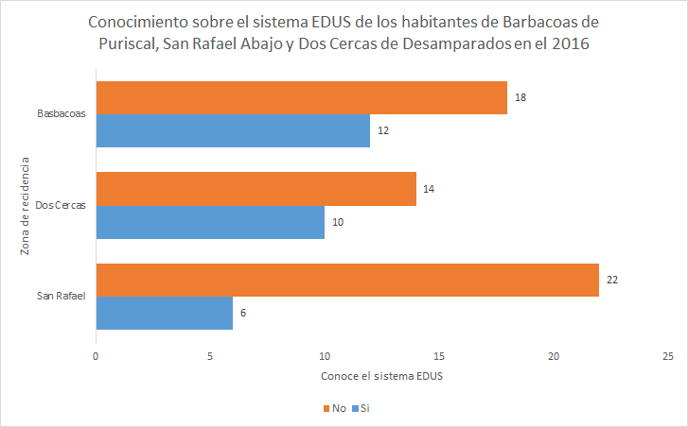*Elaboración propia*

Con base a la encuesta realizada en los centros de salud de los sectores seleccionados, podemos recalcar que el nivel de conocimiento de los habitantes de Barbacoas , San Rafael y Dos Cercas se encuentra en un rango considerable, pero si lo comparamos con el gráfico número 3 sobre la utilización del sistema EDUS en estos sectores, podemos notar una diferencia realmente preocupante. Con esto podemos recalcar que el sistema es bien conocido por los habitantes de la población seleccionada pero realmente no esta siendo aprovechado en su totalidad.

Ahora bien, si los habitantes de estos sectores conocen de la existencia del sistema EDUS de la CCSS, ¿Por qué no lo utilizan?, ¿Será que hace falta divulgar información?, ¿Será que las personas saben como se utiliza? , ¿O se han quedado con solo la noción de su existencia?, en el gráfico número 2 podemos ver información relevante para analizar estas preguntas.

*Gráfico # 2*

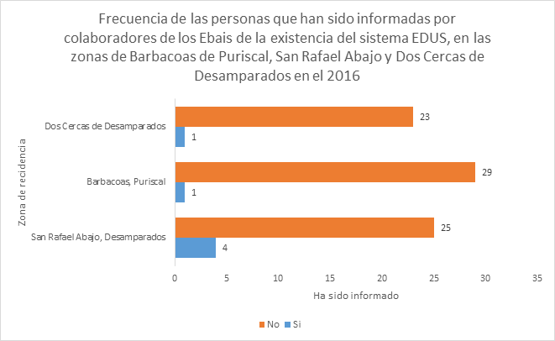*Elaboración propia*

En el gráfico número 2 sobre las personas que han sido informadas sobre la existencia de EDUS por parte de los Ebais de los sectores seleccionados, podemos notar que no se esta cumpliendo con la responsabilidad de informar y capacitar a las personas de estos sectores, y si no se esta informando de al existencia de este sistema, mucho menos se esta dando la información necesaria para que los usuarios se capaciten en la utilización de este sistema, por lo tanto los habitantes de la población seleccionada no tienen noción de como utilizar esta aplicación.

¿Por qué es utilizada o no, la aplicación EDUS en la población de Barbacoas, San Rafael y Dos Cercas de entre 20 y 30 años de edad?

*Gráfico # 3*

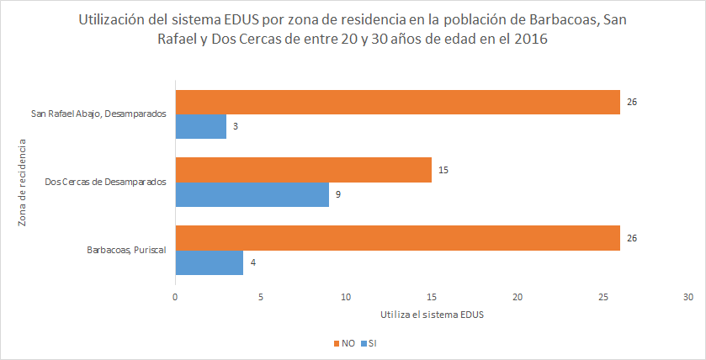*Elaboración propia*

Con la encuesta realizada se ve que la utilización del sistema es muy baja en las zonas de San Rafael Debajo de Desamparados y Barbacoas de Puriscal, en cambio se ve una mayor utilización de EDUS en Dos Cercas de Desamparados, sin embargo en la mayoría de lugares se quejaron de la usabilidad del mismo y en si había una queja muy repetitiva que era que la aplicación no recordaba la contraseña y a la hora de solicitar una nueva el esta nunca envía nada, por lo que las personas dejan de usarla.

¿Con qué frecuencia se utiliza esta aplicación en la población seleccionada?

*Gráfico* # 4

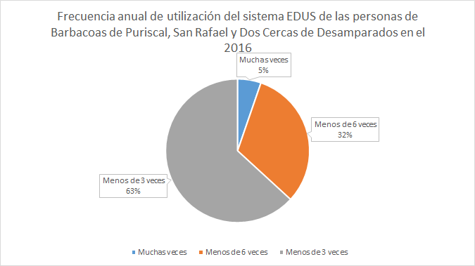*Elaboración propia*

¿Realmente es fácil utilizar la aplicación EDUS?

El sistema es realmente fácil de utilizar con pantallas sencillas para los ciudadanos, sin embargo, la aplicación tiene ciertas deficiencias que deberían ser solucionadas para que el usuario final no tengan problemas con partes tan básicas como el inicio de sesión.

¿Realmente ayuda la aplicación EDUS a distribuir de una mejor manera el tiempo y acelerar el proceso de solicitud y asignación de citas?

Durante la encuesta se conoció de muchas personas que preferían ir a sacar su cita personalmente, esto debido a que la cantidad de citas habilitadas en el sistema es muy poca y cuesta mucho lograr tomar un espacio, por lo que realmente ayuda de forma muy leve en la distribución del tiempo, la aceleración del proceso y asignación de citas.

¿Qué tan grande ha sido el impacto de esta aplicación en la sociedad costarricense?

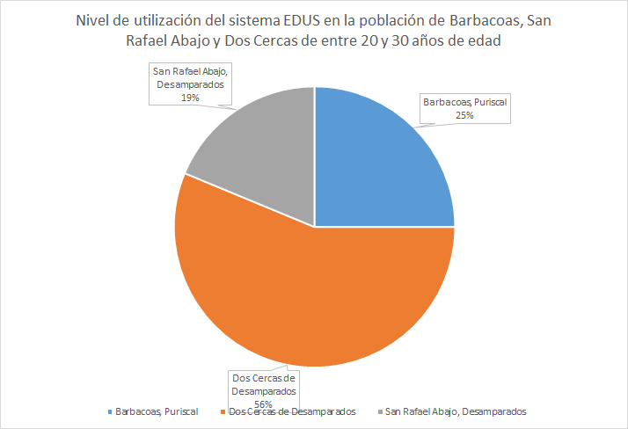

El grafico anterior nos muestra la poca utilización de la aplicación móvil por parte de los pobladores de las áreas tomadas en cuenta para la realización de este estudio. Esto denota que el impacto a sido mínimo desde la llegada de EDUS, esto es debido a diferentes factores, como por ejemplo la falta de información sobre el sistema, la mala usabilidad, entre otros.

Respecto a la interrogante de si el sistema EDUS cumpliendo con sus objetivos iniciales y de acuerdo a la información que se detallo en la investigación, vemos como los objetivos no están siendo del todo logrados ya que cerca de un tercio de la muestra tomada ha utilizado el sistema EDUS, el resto no lo utilizan. Además poco mas de la mitad de la muestra ni siquiera sabían sobre existencia de EDUS y menos de una decima parte de las personas entrevistas fueron informados por algún miembro de los EBAIS de la zona sobre la existencia del mismo. Adicionalmente a esto, el sistema EDUS aun no se encuentra implementado en todos los centros de salud del país.

**Capítulo V: Conclusiones y recomendaciones**

**Conclusiones**

El Expediente Digital Único en Salud fue creado para cumplir 3 objetivos principales, nuestra investigación va orientada a uno en especifico que es la optimización de la capacidad resolutiva en los procesos de atención de salud de la CCSS, de forma oportuna, efectiva y en tiempo real. Durante el proceso nos dimos cuenta que es un sistema gigante enorme que a requerido un gasto de aproximadamente $100 millones, sin embargo a la hora de analizar los datos y escuchar comentarios de los encuestados nos damos cuenta que la aplicación presenta muchas deficiencias en su implementación. En las áreas de San Rafael Abajo de Desamparados y Barbacoas de Puriscal vemos que la falta de información a sido el causante de que el sistema de no se utilice a pesar de estar funcionando hace ya varios meses en estas comunidades. Ahora bien Dos Cercas nos muestra otra realidad del sistema, aquí ya varias personas lo han utilizado, de hecho, de las personas encuestadas en esta localidad la mayoría utilizaron la aplicación alguna vez, el problema aquí radica en la usabilidad de la aplicación y la disponibilidad de las citas dentro de la misma lo que hace que la gente de usar este método para solicitar un espacio y prefieran ir personalmente a sacar la cita. Por contar una anécdota sobre la usabilidad una persona comentó que la aplicación no le guarda la contraseña y como casi nunca saca cita la olvido, a la hora de intentar recuperarla el sistema nunca le envió una contraseña nueva para poder volver a utilizar la aplicación. Este fue uno de los tantos problemas reportados por las personas de la comunidad de Dos Cercas.

EDUS a entrado en la vida de los costarricenses de manera discreta, hasta el momento no ha generado un gran impacto y hasta parece que va por el mismo camino de los otros dos sistemas(SIS y Pass), estos fueron más etapas que productos finales.

Por tanto, hemos notado que las hipótesis planteadas estaban en lo cierto y al sistema le falta mucho camino por recorrer para poder cumplir con sus tres objetivos principales.

**Recomendaciones**

Se destaca la siguiente interrogante: ¿*Posibles causas por las que la población, a pesar de conocer sobre la existencia del sistema EDUS, no lo utiliza*?, que, aunque no fue aborda en esta investigación, pues quedaban fuera de los objetivos, adicionarían conocimiento al tema de la misma.

**Bibliografía**

Caja Costarricense del Seguro Social (2014). Sistema de Citas Web, Web oficial de CCSS. Fecha de consulta: 25 de Abril del 2016. URL: <https://edus.ccss.sa.cr/eduscitasweb/>

Caja Costarricense del Seguro Social (Diciembre, 2014). Manual de Usuario, Sistema Citas Web. Fecha de consulta: 25 de Abril del 2016. URL: <https://edus.ccss.sa.cr/eduscitasweb/assets/manual/Manual.pdf>

Caja Costarricense del Seguro Social (2015). EDUS, Web oficial de CCSS. Fecha de consulta: 25 de Abril del 2016. URL: <http://www.ccss.sa.cr/appedus/>

CRHOY (Marzo, 2015). Más de 30 años le llevó a la CCSS lograr un expediente digital que todavía no está al 100%. Fecha de consulta: 24 de abril del 2016. URL: <http://www.crhoy.com/mas-de-30-anos-le-llevo-a-la-ccss-lograr-un-expediente-digital-que-todavia-no-esta-al-100/nacionales/>

Organización Panamericana de la Salud.(Diciembre, 2014). La Caja Costarricense de Seguro Social de Costa Rica ofrece citas por Internet. Fecha de consulta: 24 de abril del 2016. URL: <http://costarica.campusvirtualsp.org/?q=node/212>

**Anexos**

En esta sección se presentan los anexos relevantes, por ejemplo los instrumentos de recolección de datos

**Infografía**

**Cada capítulo inicia en hoja aparte**

**La redacción debe ser clara y concisa, sin faltas ortográficas ni errores gramaticales**

**El documento debe ser escrito en un único tipo de letra**

**Las páginas deben estar numeradas**